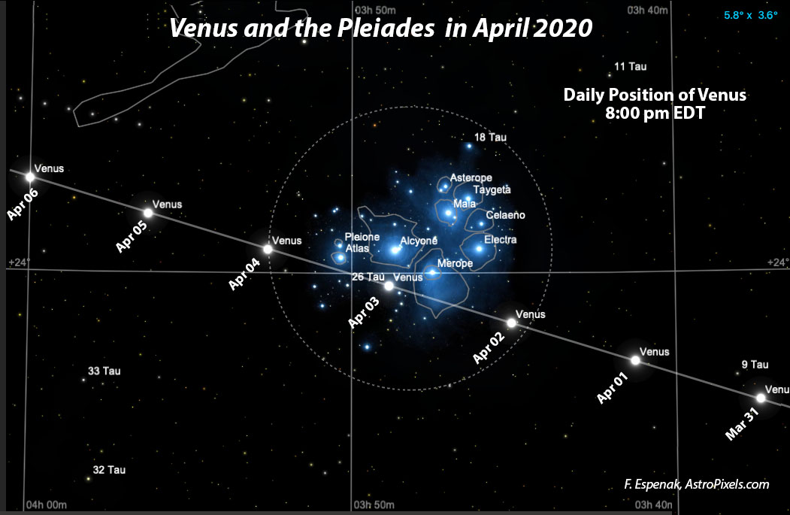
Venera in Plejade v aprilu
Avtorstvo digitalne ilustracije & avtorske pravice: Fred Espenak (Bifrost Astronomical Observatory)

Astronomska slika dneva - Vsak dan novi posnetki čudovitega vesolja, skupaj s kratkim pojasnilom poklicnega astronoma. 2. april 2020 (Objavljeno 2.4.2020 na https://apod.fmf.uni-lj.si/)

